UTP Dep. Ing. De Software

# S6: Desafiando la postergación

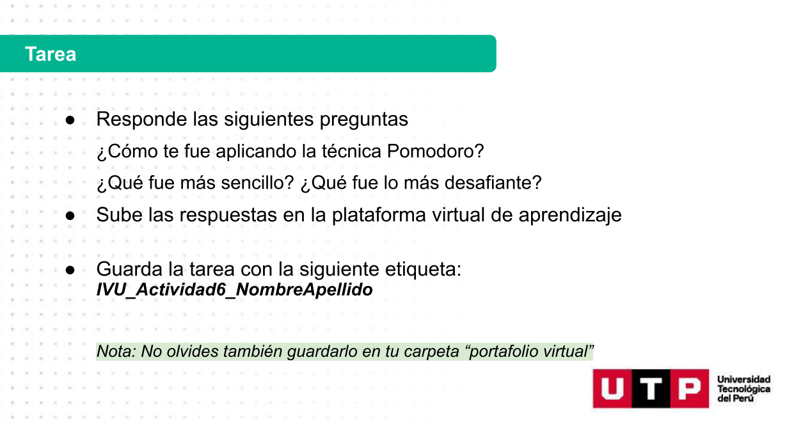

**¿Cómo te fue aplicando la técnica pomodoro?**

* Puedo considerar que es útil pero seguro que buscando se encuentra uno más útil.

**¿Qué fue lo más sencillo?**

* Lo más sencillo fue cumplir con los tiempos que generalmente son cortos.

**¿Qué fue lo más desafiante?**

* Lo más desafiante fue encontrarle el lado útil.

**¿Es importante lo mencionado? Reflexión:**

Considero que lo más importante es organizar el tiempo de manera correcta y tener la voluntad de realizar lo que se quiere hacer tanto como lo que se debe hacer, ambos criterios son sumamente importantes para la realización de toda meta.